湖北省药品集中采购系统
市级卫生部门操作手册（并运行版）

温馨提示：系统目前支持ie9及以上、火狐、搜狗、谷歌 、360极速模式、QQ等主流浏览器，如果出现系统不能点的情况，可以换个浏览器试一下 建议用火狐或者谷歌，安全性和兼容性相对较好。

登录系统
如图（1）所示：
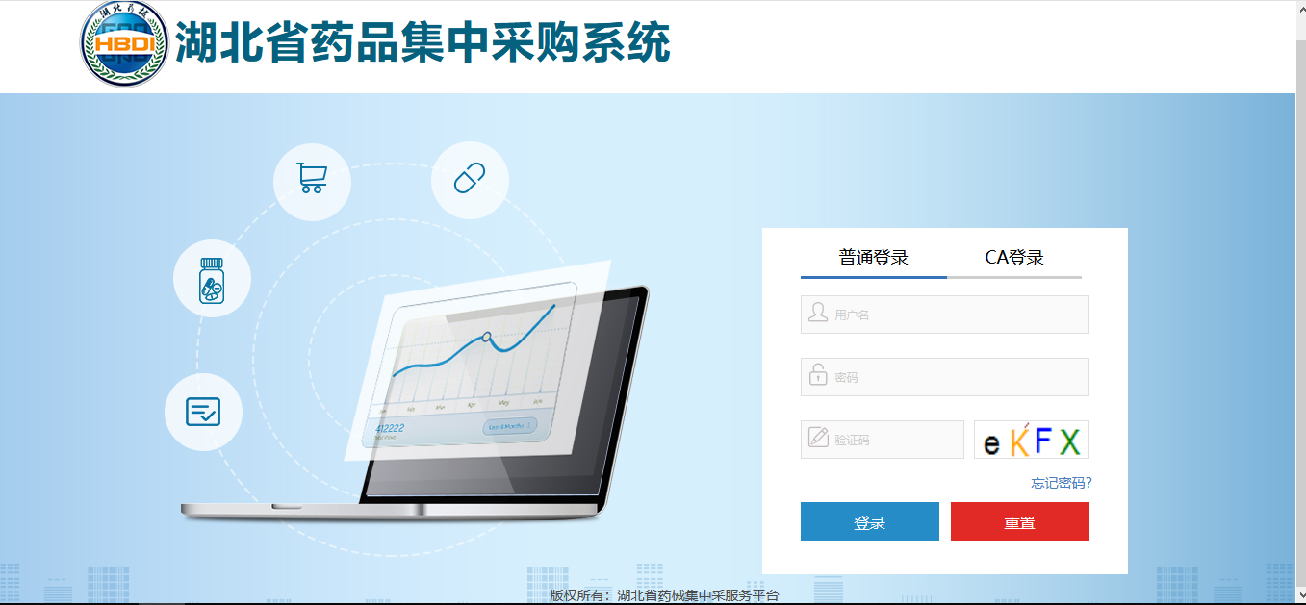
图(1)
  - 输入卫生局用户名，密码，验证码。登录系统。

修改密码
登录系统后，点击右上方【修改密码】，对密码进行修改，如图（2）所示：
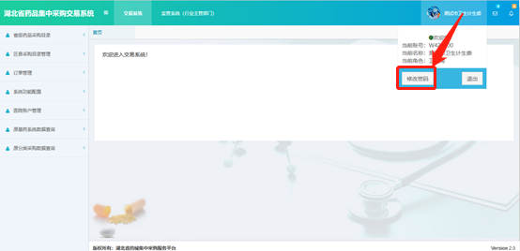
图(2)

（4）输入原始密码和新密码后点击确定修改，如图（3）所示：
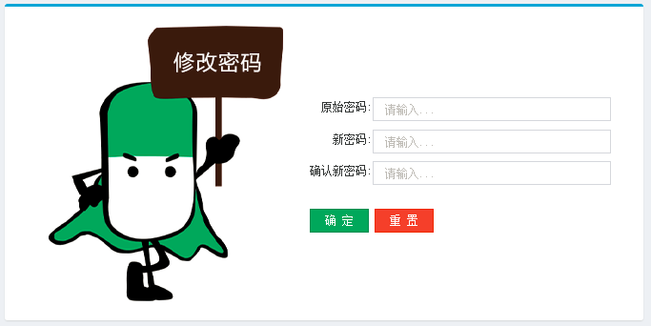
图(3)

交易系统

3.1省级药品采购目录
1、系统功能说明：
功能主要供卫生局查看所有药品采购目录。
  - 系统操作说明：
点击左侧菜单【省级药品采购目录-省级药品采购目录】进入药品目录查看，可查看系统中可采购的所有药品目录。如图所示：
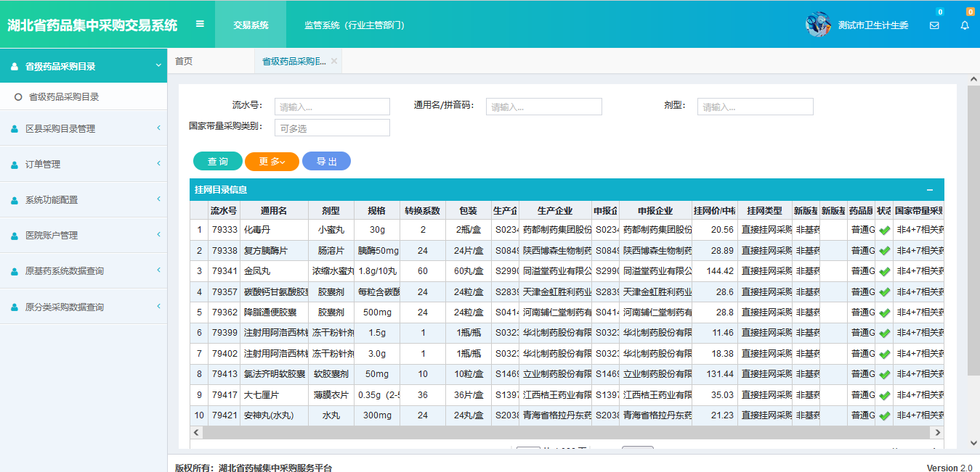

3.2 区县采购目录管理
1，该功能主要是查看和控制区县采购目录限制状态以及区县目录维护。
2，系统操作说明
- 区县采购目录管理
点击左侧菜单【区县采购目录管理-区县采购目录查看】进入目录查看页面如图。市卫生局该页面可查询辖区所有区县的目录勾选情况。
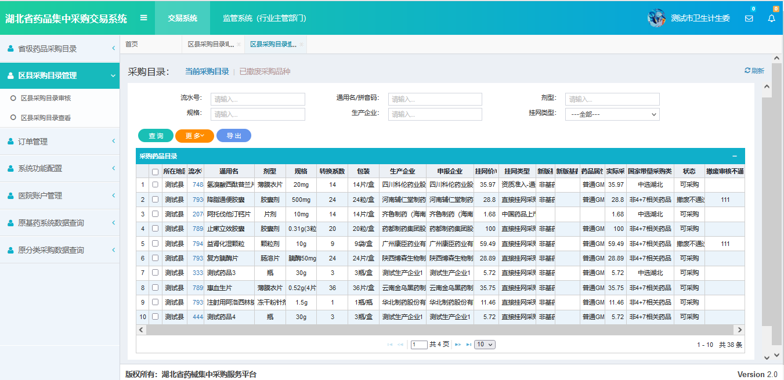
点击上面已撤废采购品种按钮即可查看区县撤废目录
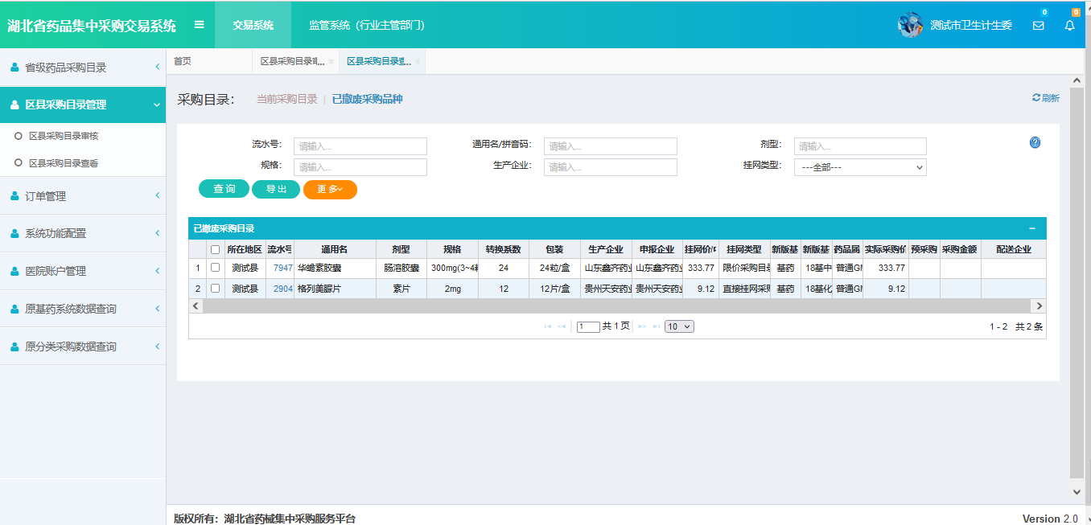

- 区县采购目录审核
点击左侧菜单【区县采购目录管理-区县采购目录审核】进入区县目录审核页面，选择药品点击审核按钮即可进行审核，如图。说明：如果区县目录限制开关关闭，则不需要进行区县采购目录审核

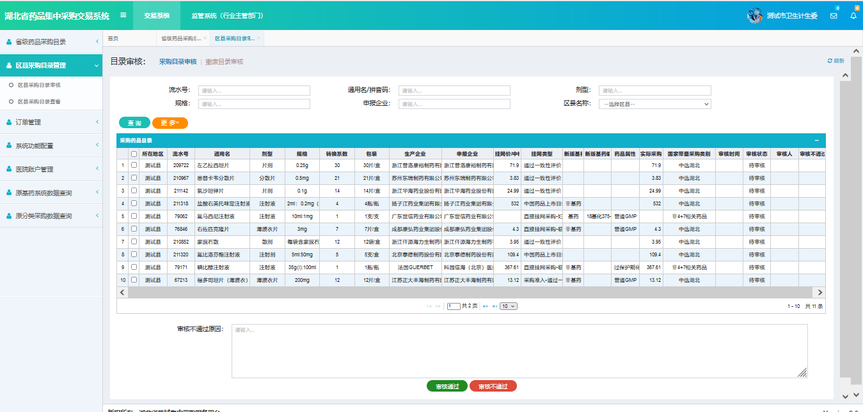
点击上面撤废目录审核按钮即可审核区县撤废申请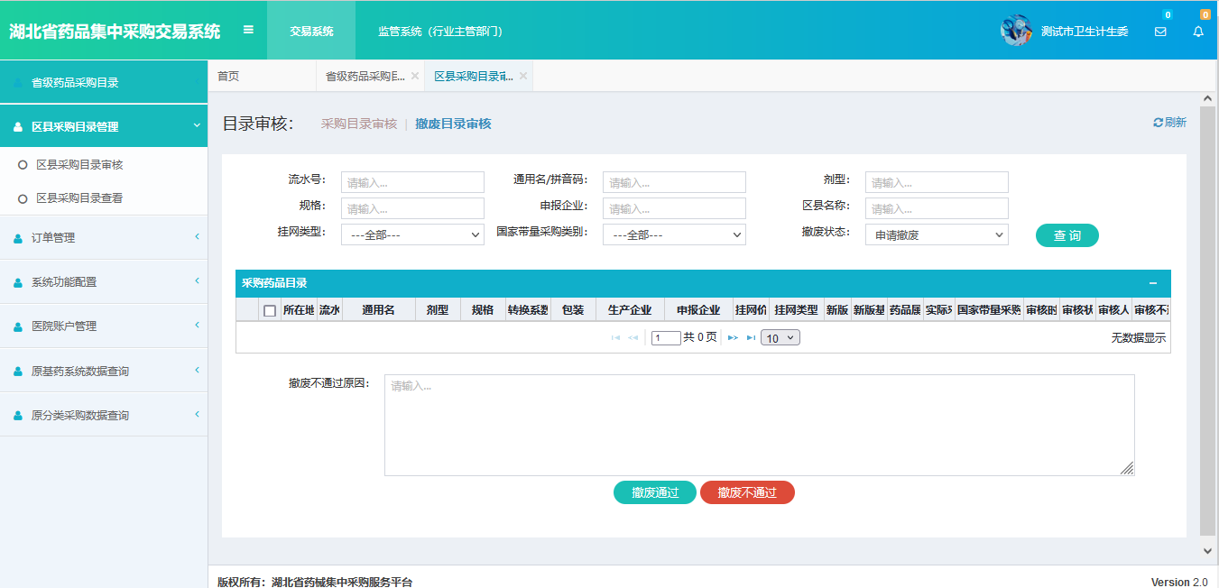

3.3订单管理
点击左侧菜单【订单管理-订单周期查看】可根据订单明细状态查询具体的订单明细 如图所示
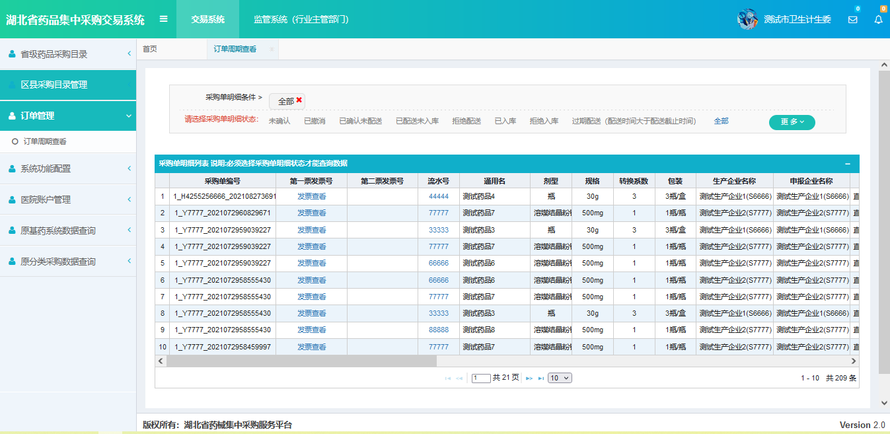

3.4 医院账户管理
1，点击左侧菜单【医院账户管理-医院账户信息】可查看市级目录下所有区县基层医院信息，如图
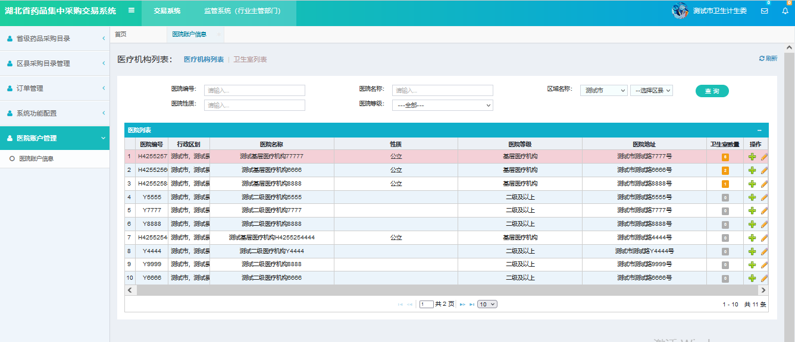

点击上面卫生室列表可查看市级下所有卫生室信息，如下图所示（图中信息仅做测试使用）
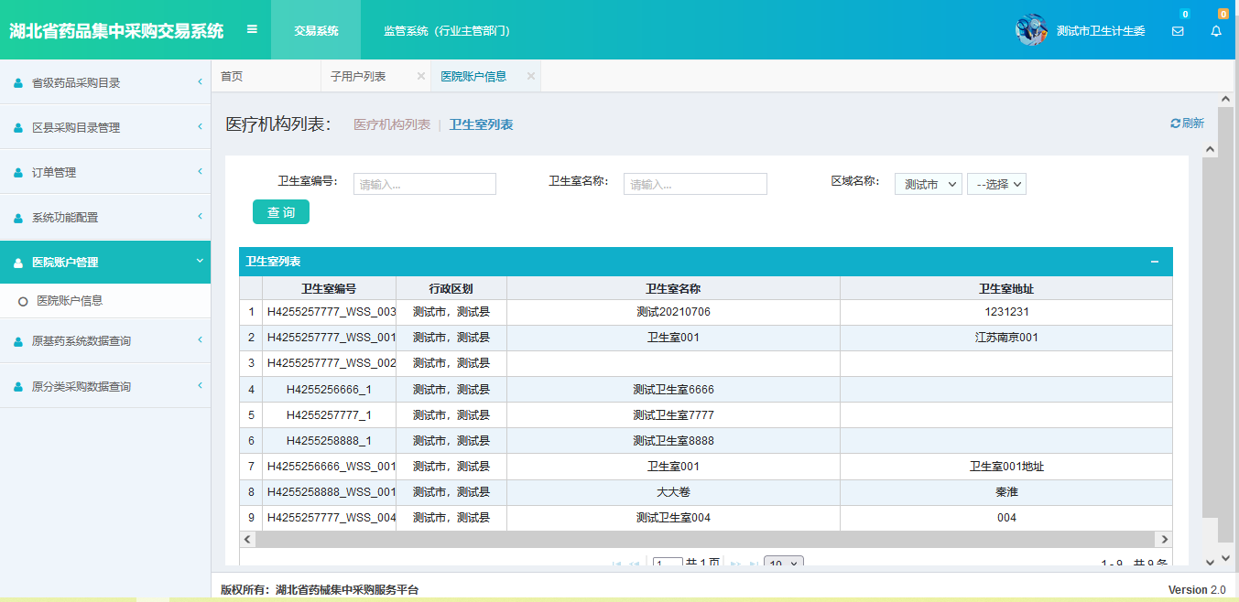

3.5 系统功能配置管理
1、系统功能说明：
功能主要供市卫生局进行开关管理。
2、系统操作说明：
- 子用户管理
点击左侧菜单【系统配置管理-子用户管理】进入功能页面。如图所示：
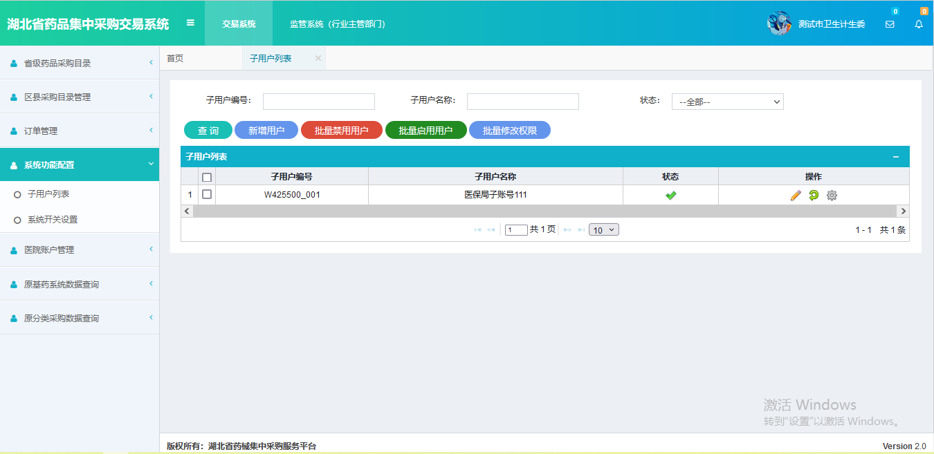
- 系统开关设置
点击左侧菜单【系统配置管理-系统开关设置】进入功能页面，该列表将展示本市下所有区县列表以及开关状态。如图所示：
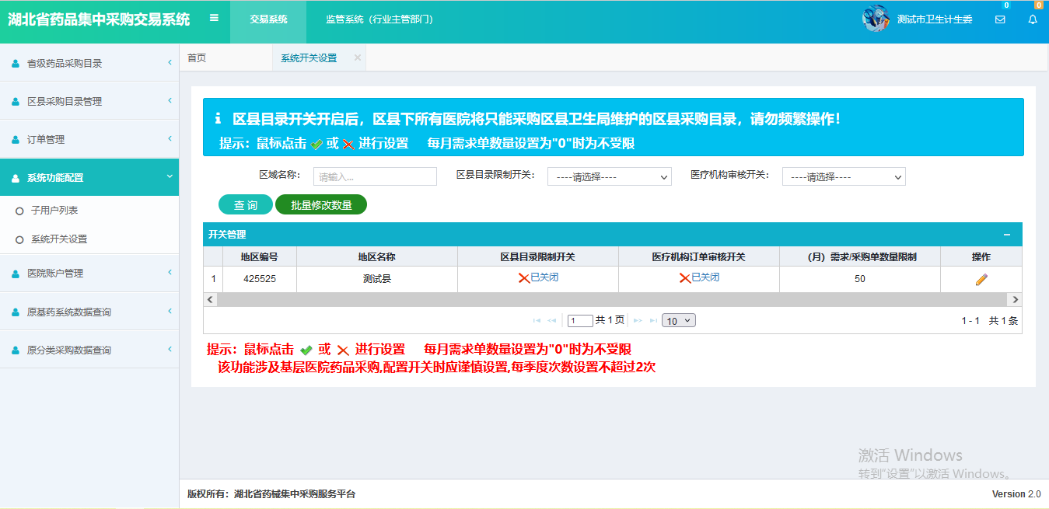
开关说明：
- 区县目录限制开关：开关开启后辖区内区县卫生局可维护本区县可采购目录，且区县下所有基层医院以及卫生室只允许采购区县目录中的药品；
- 医疗机构订单审核开关：开关开启后所有对应区县下基层医院提交采购单后，需区县卫生局审核，审核通过后配送企业才可确认订单；
- 月需求/采购单数量限制：可针对区县设置基层医院以及卫生室每月可提交采购的次数，设置为【0】时即表示不限制数量；

